求职者使用指南

一、移动端使用指南

（一）打开微信，搜索小程序“济南云聘”，或扫描下方二维码。



（二）点击个人用户，进入个人会员主页。

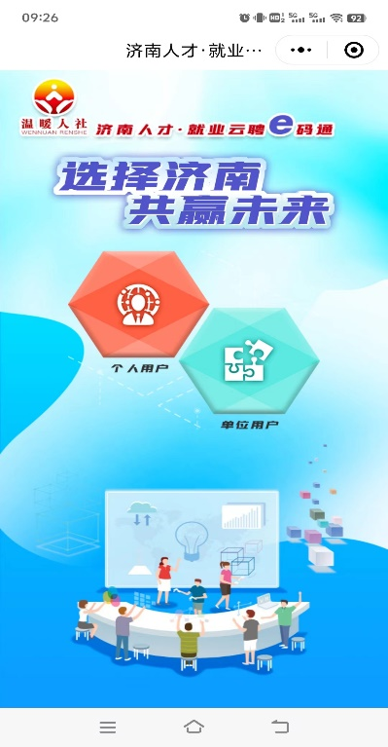

（三）点击注册或登录。（注：1.未登录情况下仅可浏览岗位，不能查看岗位详细信息。2.济南云聘小程序使用账号与济南人才网同步，如已在济南人才网注册，可直接登录）

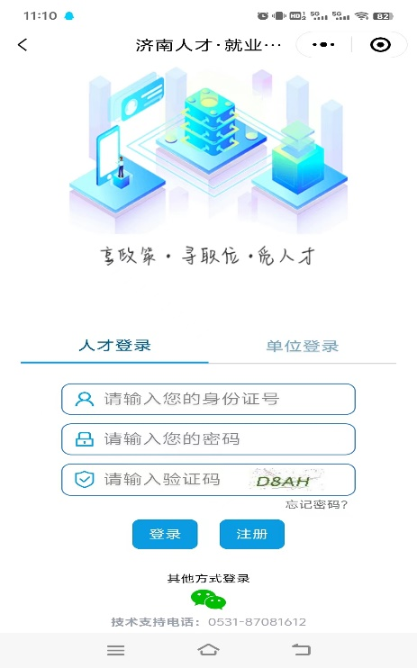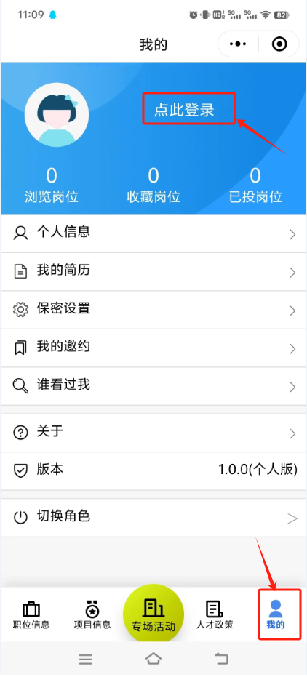

（四）填写个人简历信息，系统可根据简历信息进行岗位智能推送。（制式简历可以附件形式上传）

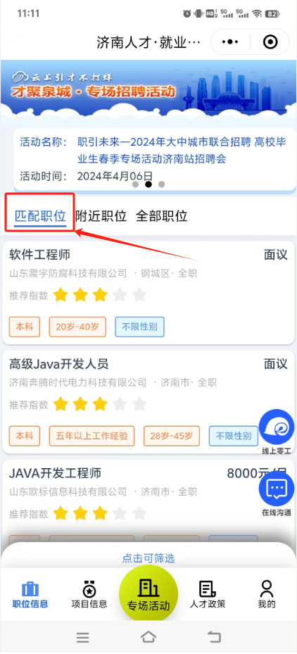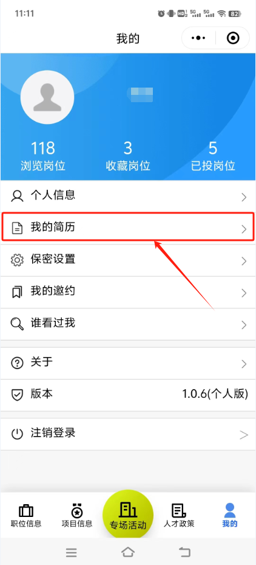

（五）点击专场活动，可以查看专场活动安排及参会单位和相关职位信息。领取入场码，查看本场招聘会单位展位信息。

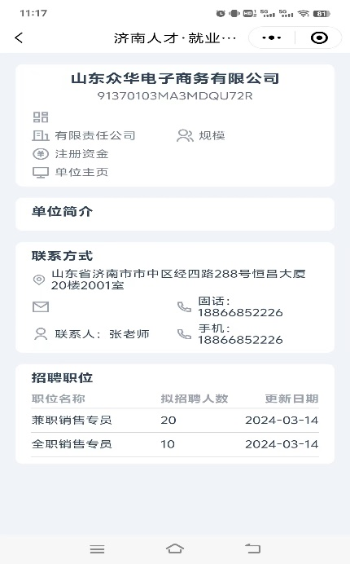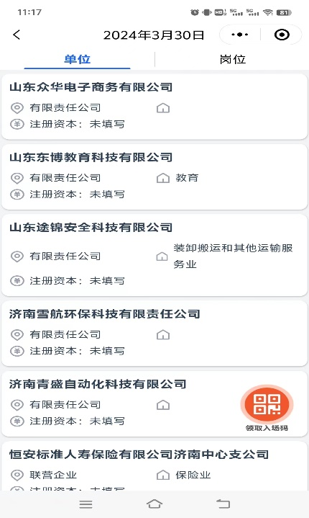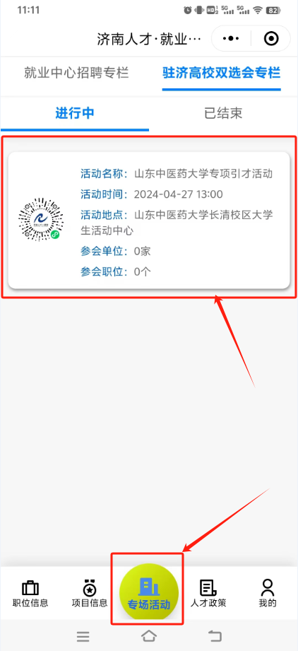

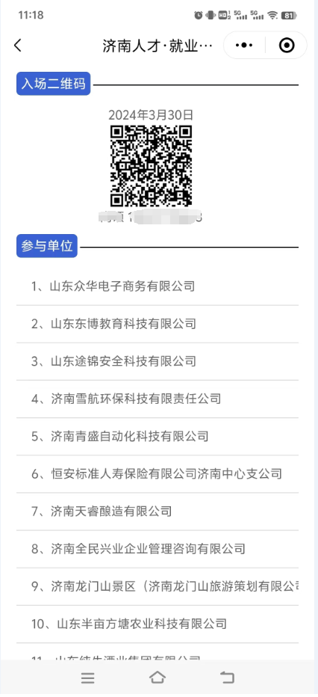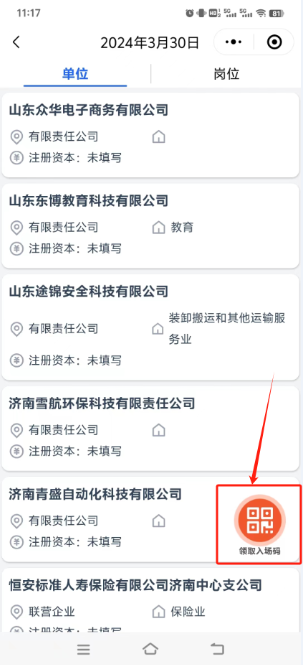

（六）查看职位详细信息时，若职位符合自己期望，可以收藏或者直接一键投递简历，并可在线沟通。

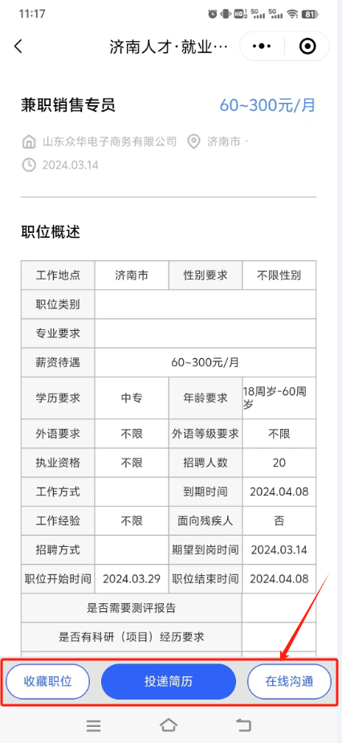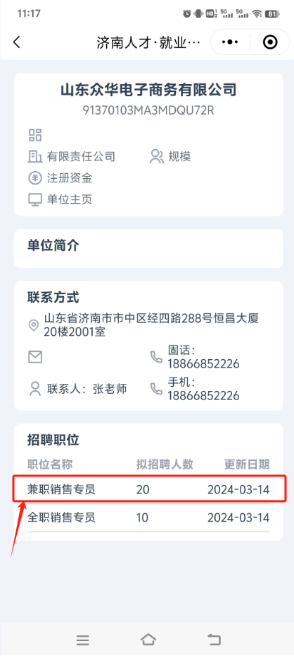

（七）点击人才政策，系统会根据人才标签智能匹配适用的人才政策，也可查看全市人才政策和就业政策。

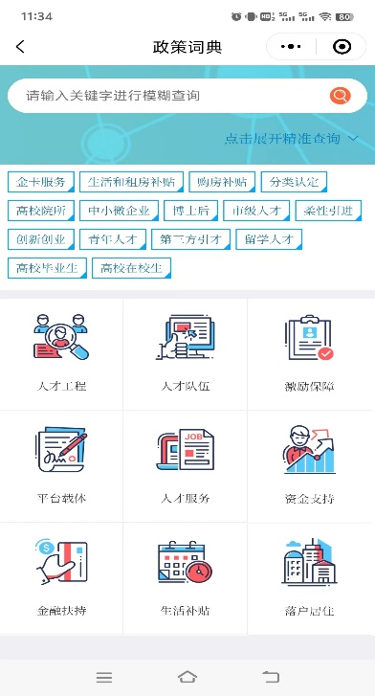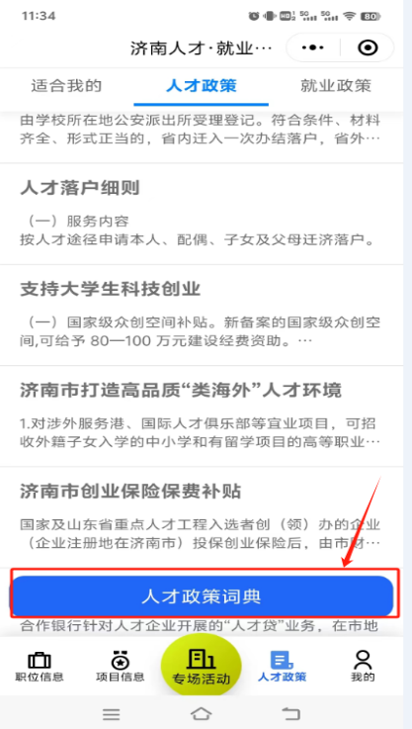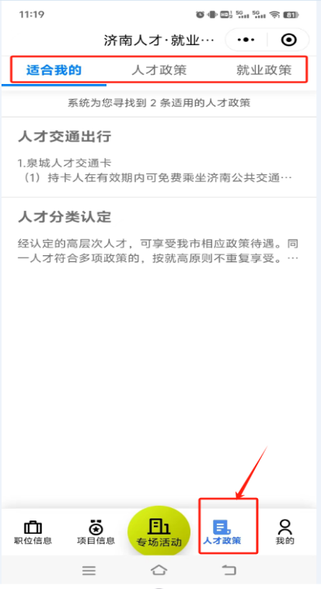

(八)点击个人主页，可以查看自己浏览过的、收藏过的职位信息以及简历投递情况，也可以查看自己被邀约的情况。

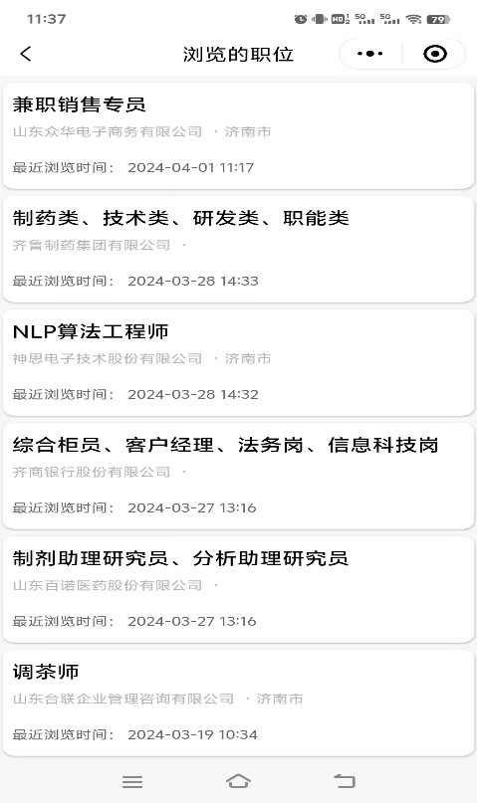 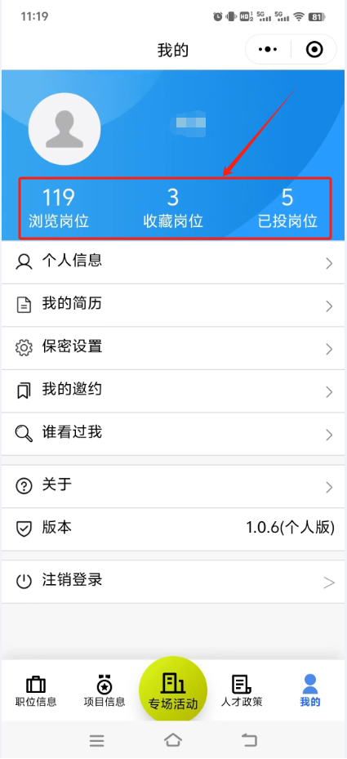

二、电脑端使用指南

（一）个人注册，打开济南人才网（https://rc.jinan.gov.cn/），填写注册信息。如已注册可忽略此步骤。

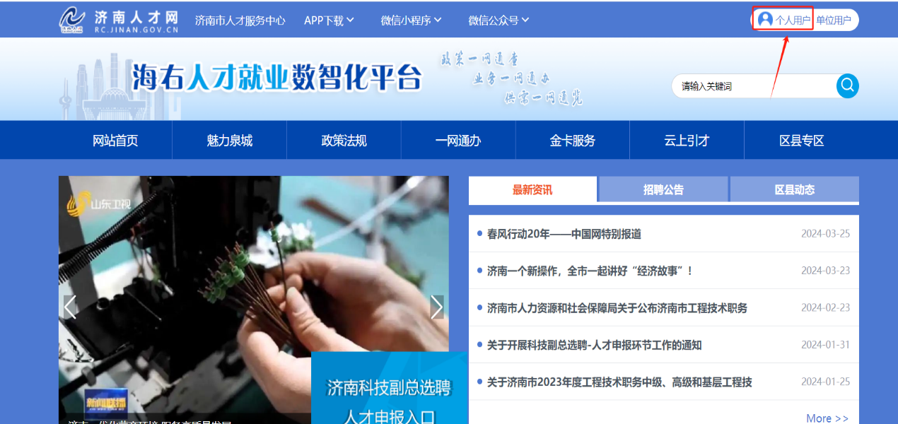

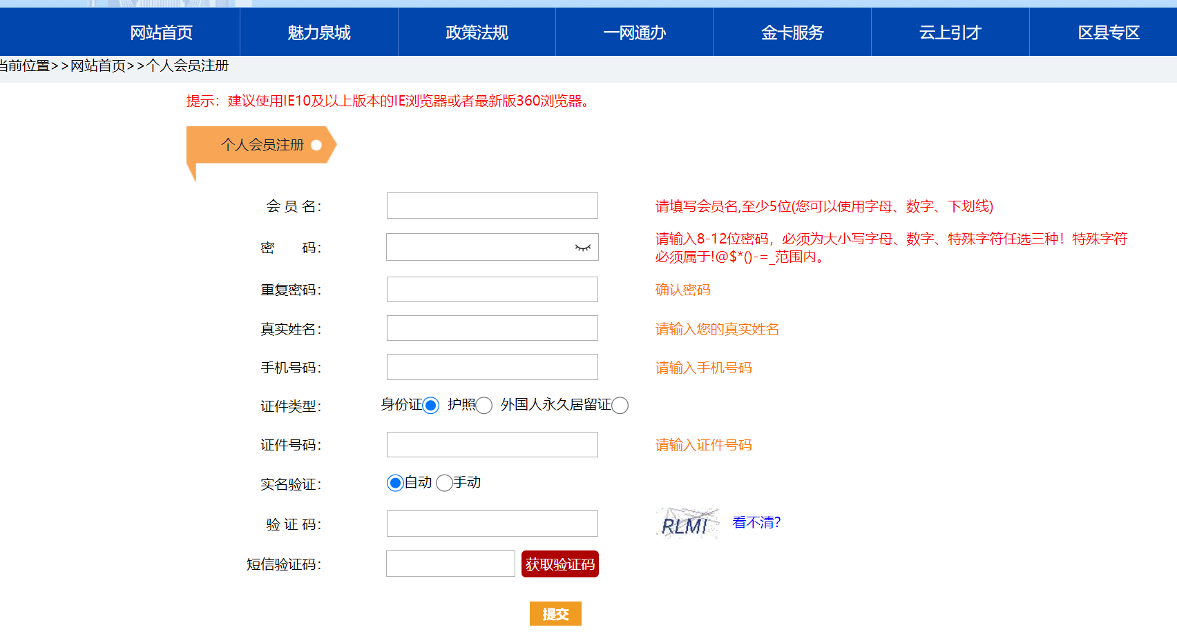

1. 个人用户登录



1. 填写个人简历信息

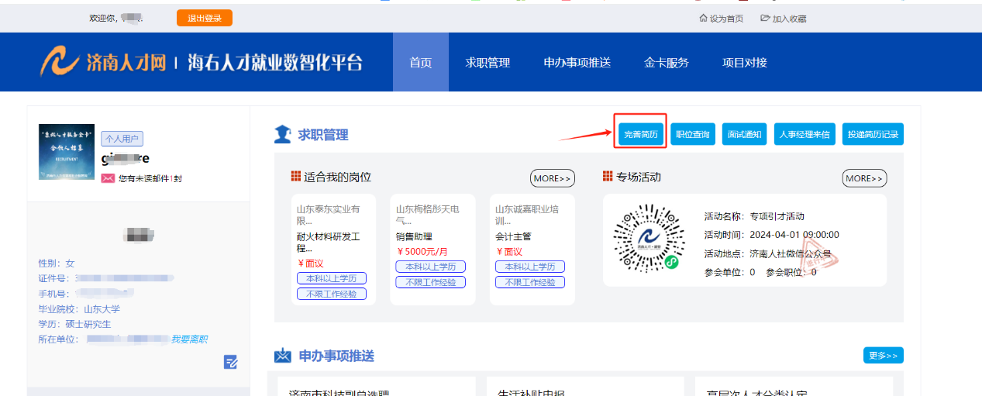

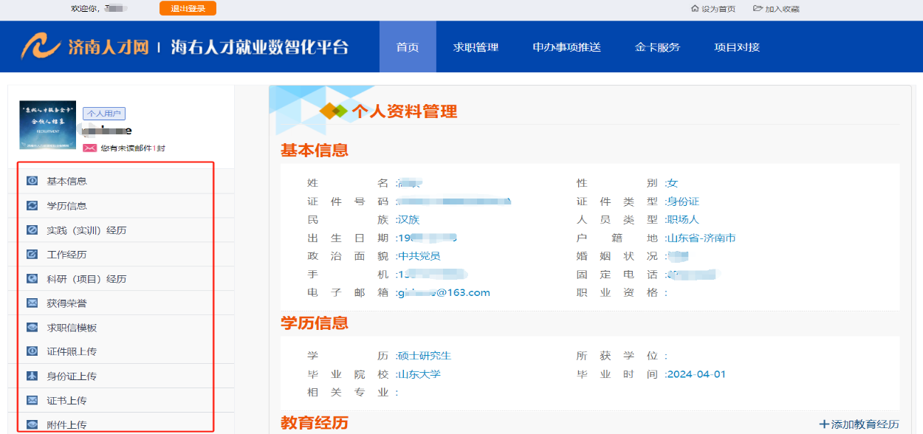

1. 查看网站岗位信息。

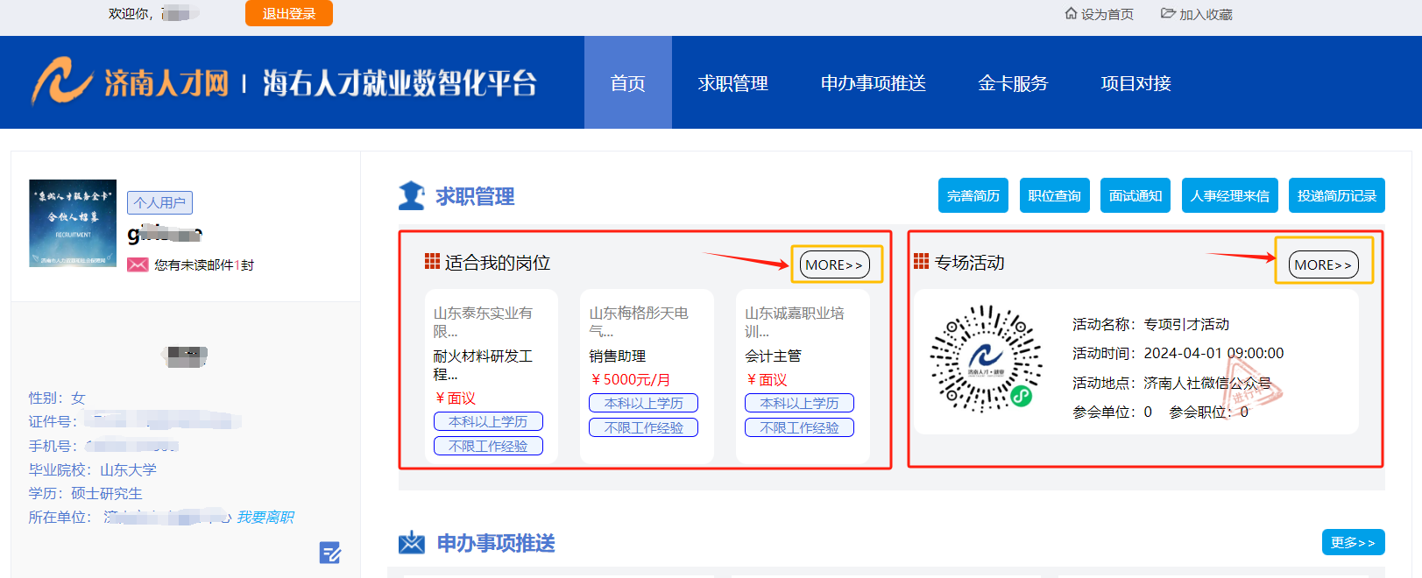

1. 查看专场活动报名信息。



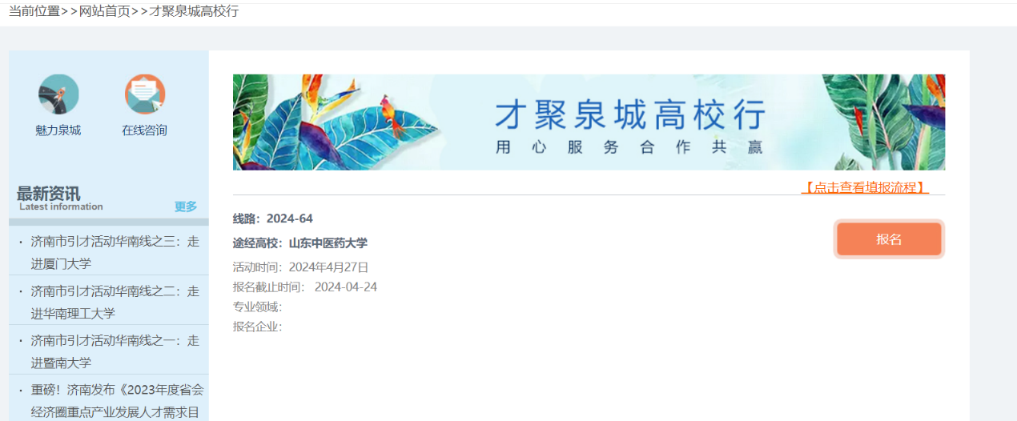

（六）在线投递简历，查看自己浏览过的、收藏过的职位信息以及简历投递情况，也可以查看自己被邀约的情况。

